BÁO CÁO THIẾT KẾ HỆ THỐNG: PHÂN HỆ QUẢN LÝ DANH MỤC, SẢN PHẨM & KHUYẾN MÃI (CATALOG & PROMOTION)
Đơn vị thực hiện: Nhóm 5
Hệ thống: Nền tảng Thương mại Điện tử
Phân hệ: Quản lý Danh mục, Vòng đời Sản phẩm & Khuyến mãi

1. TỔNG QUAN VÀ PHẠM VI NGHIỆP VỤ

1.1. Phạm vi phân hệ
Phân hệ Catalog & Promotion chịu trách nhiệm toàn bộ về dữ liệu hàng hóa và các chương trình ưu đãi, cụ thể:
- Cây danh mục (Category Hierarchy): Thiết lập cấu trúc danh mục cha - con đa cấp, quản lý trạng thái hiển thị của từng nhánh danh mục.
- Vòng đời sản phẩm (Product Lifecycle): Kiểm soát các trạng thái phát triển của hàng hóa từ bản nháp (DRAFT), phê duyệt xuất bản (APPROVED), đến tạm ngừng kinh doanh (INACTIVE).
- Quản trị đơn giá & lịch sử giá (Pricing & Audit Trail): Quản lý giá niêm yết hiện tại và lưu vết biến động giá theo từng mốc thời gian để phục vụ đối soát.
- Tài nguyên hình ảnh (Product Media): Quản trị danh sách ảnh đại diện, ảnh chi tiết cho từng sản phẩm.
- Khuyến mại & Voucher (Promotions): Khởi tạo, cấu hình hạn mức, ngân sách, thời hạn và kiểm soát việc tiêu hao lượt sử dụng mã giảm giá.

1.2. Danh sách thực thể chính (Core Entities)
- Category: Danh mục sản phẩm (hỗ trợ quan hệ đệ quy cha - con).
- Product: Thông tin sản phẩm gốc, mã định danh SKU, trạng thái phê duyệt.
- ProductImage: Danh sách đường dẫn ảnh và cờ đánh dấu ảnh đại diện chính.
- PriceHistory: Lịch sử biến động giá với thời gian bắt đầu và kết thúc hiệu lực.
- Voucher: Thông tin mã khuyến mại, tổng hạn mức phát hành, số lượt đã sử dụng.
- VoucherUsage: Nhật ký ghi nhận mỗi giao dịch áp mã thành công.

2. KIẾN TRÚC DỮ LIỆU & MÔ HÌNH HÓA
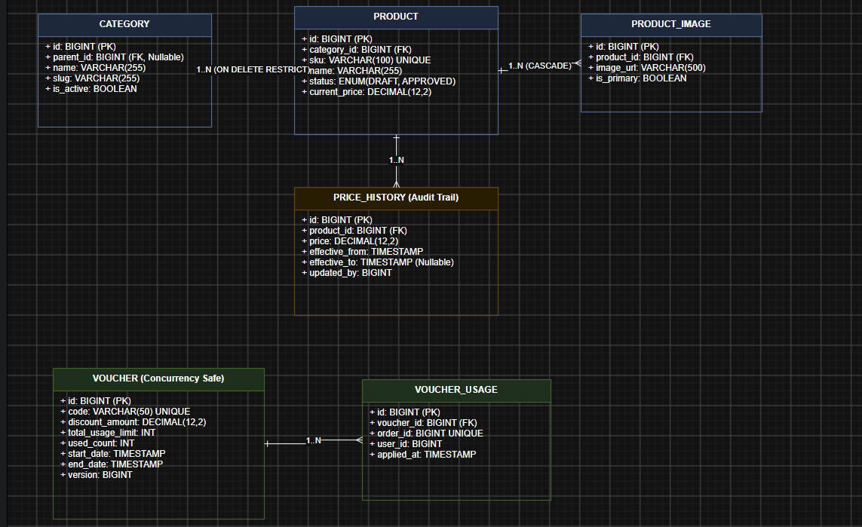

2.2. Sơ đồ tuần tự: Xử lý tranh chấp Voucher (Sequence Diagram)
Mô hình hóa giải pháp kỹ thuật ngăn chặn tình trạng Race Condition khi nhiều yêu cầu ghi nhận lượt dùng voucher diễn ra đồng thời.
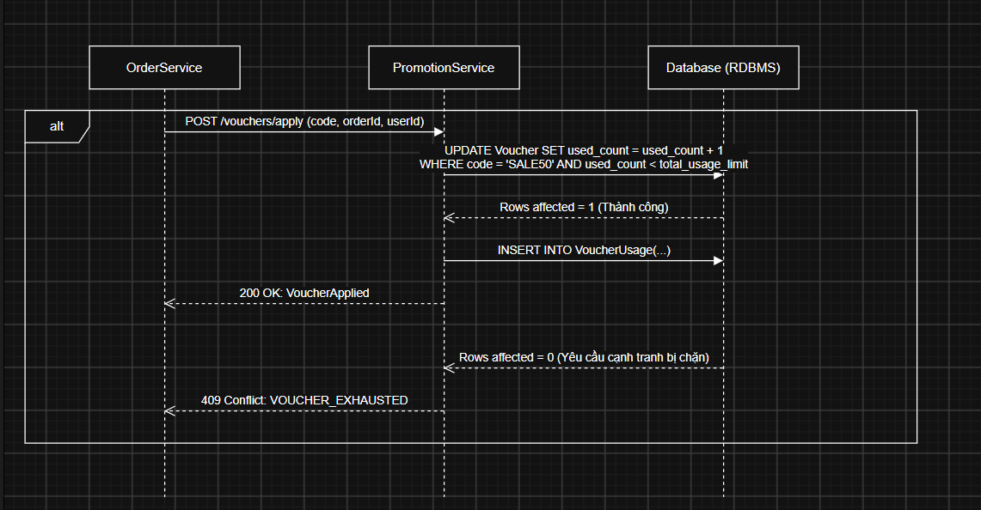

3. THIẾT KẾ GIAO DIỆN NGƯỜI DÙNG

3.1. Màn hình Quản lý Sản phẩm & Form Thêm mới
Giao diện tích hợp bảng danh sách sản phẩm (hỗ trợ hiển thị trạng thái APPROVED, DRAFT, INACTIVE) và drawer/form bổ sung sản phẩm kèm cảnh báo thay đổi giá.
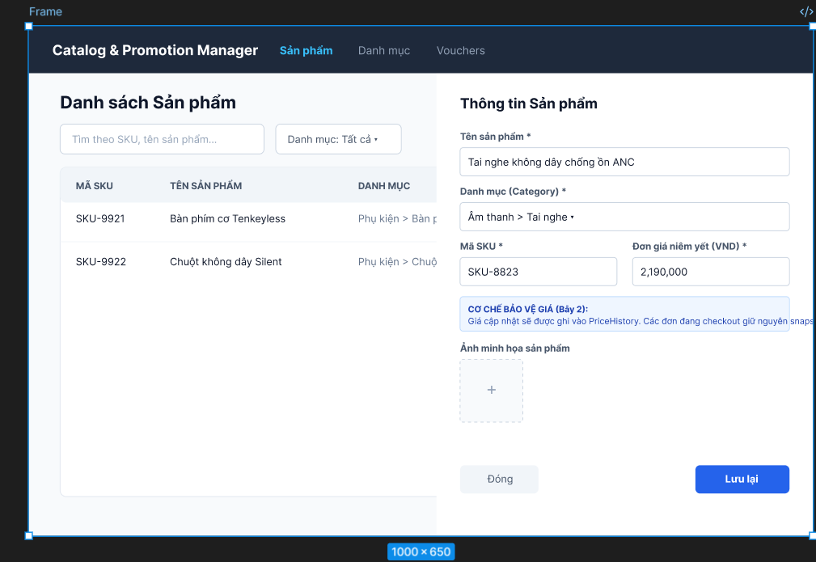

3.2. Màn hình Cấu hình Khuyến mại & Voucher
Thiết kế giao diện hỗ trợ quản trị viên thiết lập các ràng buộc khắt khe về thời gian hiệu lực và hạn mức ngân sách.
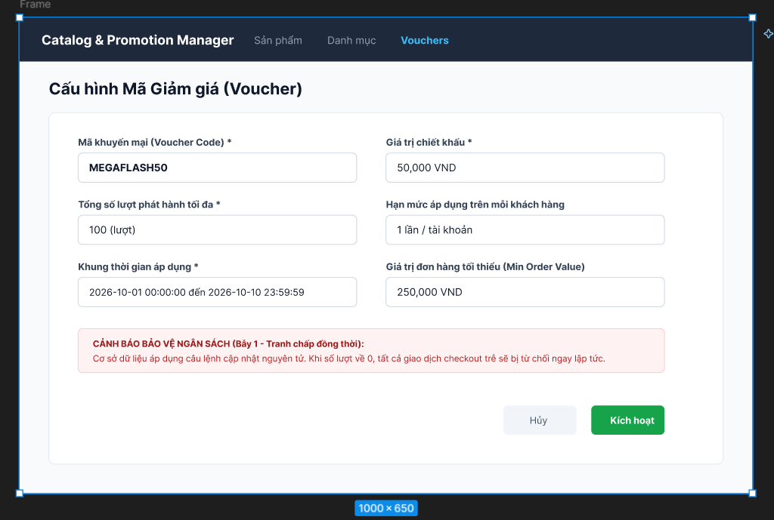

4. ĐẶC TẢ HỢP ĐỒNG TÍCH HỢP HỆ THỐNG NGOÀI (ORDERSERVICE)
Phân hệ Catalog & Promotion đóng vai trò là nhà cung cấp dịch vụ (Provider), công bố giao diện lập trình ứng dụng RESTful API cho phân hệ OrderService (Consumer). Phân hệ OrderService chỉ tiêu thụ dữ liệu để phục vụ quy trình thanh toán/tạo đơn, tuyệt đối không can thiệp logic nghiệp vụ và không lưu trữ bản gốc của dữ liệu danh mục, đơn giá hay chính sách khuyến mãi.
4.1. Hợp đồng 1: Tra cứu Snapshot đơn giá sản phẩm (GET Price Snapshot)
Mục đích: Cung cấp đơn giá chính xác của sản phẩm tại thời điểm chốt đơn để OrderService tạo hóa đơn thanh toán, xử lý triệt để nguy cơ sai lệch khi đổi giá giữa chừng (Bẫy 2).
Endpoint: GET /api/v1/products/{id}/price-snapshot
Content-Type: application/json
Bảng tham số đầu vào (Parameters):
Vị trí (In) | Tên tham số | Kiểu dữ liệu | Bắt buộc | Mô tả chi tiết
Path | id | Long | Có | ID định danh duy nhất của sản phẩm trong hệ thống
Query | at_timestamp | String (ISO 8601) | Không | Mốc thời gian chốt đơn (mặc định lấy thời điểm hiện tại của server)
Quy ước mã phản hồi (HTTP Responses):
Mã HTTP | Trạng thái | Ý nghĩa & Dữ liệu trả về
200 | OK | Thành công. Trả về thông tin đơn giá và ID phiên bản giá.
404 | Not Found | Sản phẩm không tồn tại hoặc chưa từng được kích hoạt giá.
Ví dụ dữ liệu trả về (Sample Response Body - 200 OK):
{
“product_id”: 1024,
“unit_price”: 1450000.00,
“price_history_id”: 9021,
“effective_from”: “2026-09-01T00:00:00Z”
}
4.2. Hợp đồng 2: Xác thực & Khấu trừ lượt dùng Voucher (POST Apply Voucher)
Mục đích: Kiểm tra tính hợp lệ và thực hiện trừ lượt sử dụng của Voucher một cách nguyên tử (Atomic Deduction), đảm bảo an toàn tuyệt đối trước nguy cơ vượt hạn mức do tranh chấp đồng thời (Bẫy 1).
Endpoint: POST /api/v1/vouchers/apply
Content-Type: application/json
Cấu trúc dữ liệu yêu cầu (Request Body Parameters):
Trường dữ liệu (Field) | Kiểu dữ liệu | Bắt buộc | Ràng buộc nghiệp vụ
voucher_code | String | Có | Mã voucher người mua nhập (ví dụ: MEGAFLASH50)
order_id | Long | Có | ID đơn hàng khởi tạo từ OrderService (duy nhất)
user_id | Long | Có | ID người dùng đang thực hiện thanh toán
Quy ước mã phản hồi (HTTP Responses):
Mã HTTP | Trạng thái | Ý nghĩa & Kịch bản xử lý
200 | OK | Áp dụng thành công: Đã khóa 1 lượt dùng cho đơn hàng.
409 | Conflict | VOUCHER_EXHAUSTED: Hết lượt dùng hoặc tranh chấp luồng thất bại.
422 | Unprocessable Entity | INVALID_CONDITIONS: Mã hết hạn, đơn hàng chưa đạt giá trị tối thiểu hoặc người dùng đã dùng hết lượt cá nhân.
Ví dụ yêu cầu (Sample Request Body):
{
“voucher_code”: “MEGAFLASH50”,
“order_id”: 10423,
“user_id”: 550
}
Ví dụ dữ liệu trả về khi thành công (Sample Response Body - 200 OK):
{
“voucher_code”: “MEGAFLASH50”,
“discount_applied”: 50000.00,
“applied_at”: “2026-09-28T12:20:00Z”,
“usage_id”: 88120
}

5. GIẢI PHÁP CHI TIẾT CHO 03 BẪY DỮ LIỆU ĐẶC THÙ (10% RUBRIC)
Mã Bẫy | Tên Bẫy Dữ Liệu | Rủi Ro Kỹ Thuật & Nghiệp Vụ | Giải Pháp Kiến Trúc & Xử Lý Kỹ Thuật
Bẫy 1 | Tranh chấp lượt dùng Voucher (Concurrency Exhaustion) | Voucher chỉ còn 1 lượt dùng duy nhất, nhưng có 10 người dùng nhấn checkout cùng 1 tích tắc. Nếu ứng dụng kiểm tra if (used_count < total_usage_limit) ở tầng ứng dụng (Application Level) trước khi ghi DB, cả 10 luồng đều đọc giá trị cũ và đều cho phép thanh toán $→$ gây thâm hụt tài chính nặng nề. | Áp dụng Atomic Conditional Update trực tiếp tại tầng Database Engine:  UPDATE Voucher SET used_count = used_count + 1 WHERE code = :code AND used_count < total_usage_limit;  Cơ sở dữ liệu khóa dòng tự nhiên (Row Lock). Chỉ đúng 1 luồng nhận kết quả rows_affected = 1 và được phép ghi nhận bản ghi VoucherUsage. 9 luồng còn lại nhận kết quả rows_affected = 0, hệ thống rollback và trả ngay mã lỗi 409 Conflict (VOUCHER_EXHAUSTED).
Bẫy 2 | Đổi giá giữa chừng (Mid-Checkout Price Mutation) | Quản trị viên thay đổi unitPrice trong bảng Product trong khi người mua đang ở bước thanh toán cuối cùng. Nếu đơn hàng tính toán trực tiếp dựa trên Product.current_price khi lưu đơn, khách hàng sẽ bị tính sai giá hoặc hệ thống bị lệch tổng tiền thanh toán đã xác thực qua cổng thanh toán. | 1. Thiết kế bảng audit PriceHistory ghi nhận từng khoảng hiệu lực (effective_from, effective_to).  2. Price Snapshotting: Phân hệ OrderService khi tạo đơn hàng (Draft Order) bắt buộc phải đóng băng giá sản phẩm vào chi tiết đơn hàng (OrderItem.unit_price) kèm khóa ngoại trỏ tới price_history_id. Bất kể Product.current_price sau đó bị đổi thế nào, đơn hàng thanh toán vẫn chỉ căn cứ vào giá trị snapshot bất biến.
Bẫy 3 | Xóa dữ liệu còn tham chiếu (Orphaned Foreign References) | Admin thực hiện thao tác xóa một Category cha trong khi vẫn còn hàng ngàn Product đang liên kết với danh mục này. Thao tác này gây ra lỗi gãy giao diện lọc, lỗi logic cây sản phẩm hoặc rơi vào tình trạng dữ liệu mồ côi (Orphan Records). | 1. Thiết lập ràng buộc toàn vẹn dữ liệu ở mức Database: FOREIGN KEY (category_id) REFERENCES Category(id) ON DELETE RESTRICT. Thao tác xóa cưỡng bức trực tiếp từ DB sẽ bị reject ngay lập tức.  2. Ở tầng nghiệp vụ, ngăn chặn xóa cứng (Hard Delete). Áp dụng Soft Delete (is_active = FALSE). Trước khi đổi trạng thái danh mục, service bắt buộc quét kiểm tra: SELECT COUNT(1) FROM Product WHERE category_id = :catId AND status != ‘INACTIVE’. Nếu còn sản phẩm khả dụng, API trả về mã lỗi 400 Bad Request: CATEGORY_NOT_EMPTY.

